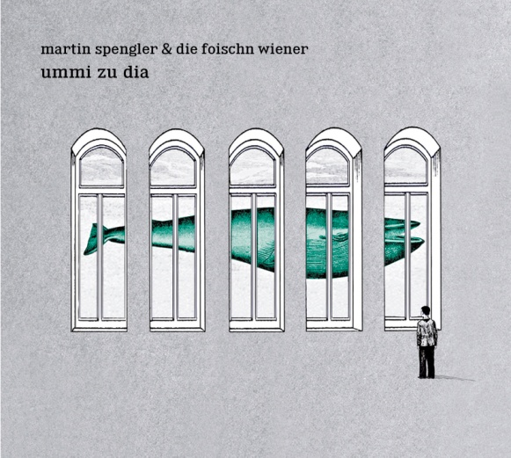

Interpret Martin Spengler & die foischn Wiener
Titel Ummi zu dia
VÖ 17. Februar 2017 (Ö)
Label Foische Wiener Records
Amount Album
Format CD, Digital
Katalog Nr 003
EAN CD: 9006472032007
Vertrieb Hoanzl (Ö)

UMMI ZU DIA VÖ 17.02.2017

- Waun i di 5.32
- Bruckn 4.49
- Olaaweu de Danz 1.28
- So weit entfeant 3.31
- Zaunbiaschtl 4.33
- Odraht 4.13
- Ohne di 3.22
- Dreier 5.02
- Vazeih 3.13
- Heaz und Huat 3.32
- Ummi zu dia 4.06
- In da Hechn 3.29

Text & Musik: Martin Spengler
Martin Spengler: Stimme, Akustik- und E-Gitarren, Violine.
Manuela Diem: Stimme, Glockenspiel
Marie Theres Stickler: Knopfharmonika, Stimme
Manuel Brunner: Kontrabass, Stimme
Max Tschida: Rhodes Piano
Johannes Dickbauer: Violine
Dominik Fuss: Flügelhorn
Management | Label
info@martinspengler.at
booking@martinspengler.at

Pressekontakt & Booking, Austria, D, CH
Katrin Karall-Semler, MA
katrin@karall-semler.at
+43 (0)676 | 95 00 332

Aufgenommen 2016 Manuel Brunner - Studio Bubenzimmer
Mix & Master: Christoph Burgstaller
Produziert von Martin Spengler und Manuel Brunner
Grafik: Peter Schneider
Illustration: Helmut Pokornig

